BỘ CÔNG THƯƠNG

**TRƯỜNG ĐẠI HỌC CÔNG NGHIỆP THỰC PHẨM TP. HCM**

**KHOA CÔNG NGHỆ THÔNG TIN**

---------------------------



**KHOÁ LUẬN TỐT NGHIỆP**

**XÂY DỰNG HỆ THỐNG   
THI VÀ ĐÁNH GIÁ CÂU HỎI,   
ĐỀ THI TRẮC NGHIỆM KHÁCH QUAN**

**SINH VIÊN THỰC HIỆN**

1. 2001160294 Phạm Hữu Ngọc 07DHTH4

2. 2001160042 Nguyễn Xuân Khang 07DHTH4

**GVHD: Ths Lâm Thị Hoạ Mi**

TP. HỒ CHÍ MINH, tháng 7 năm 2020

BỘ CÔNG THƯƠNG

**TRƯỜNG ĐẠI HỌC CÔNG NGHIỆP THỰC PHẨM TP. HCM**

**KHOA CÔNG NGHỆ THÔNG TIN**

---------------------------



**KHOÁ LUẬN TỐT NGHIỆP**

**XÂY DỰNG HỆ THỐNG   
THI VÀ ĐÁNH GIÁ CÂU HỎI,   
ĐỀ THI TRẮC NGHIỆM KHÁCH QUAN**

**SINH VIÊN THỰC HIỆN**

1. 2001160294 Phạm Hữu Ngọc 07DHTH4

2. 2001160042 Nguyễn Xuân Khang 07DHTH4

**GVHD: Ths Lâm Thị Hoạ Mi**

TP. HỒ CHÍ MINH, tháng 7 năm 2020

**NHẬN XÉT CỦA GIÁO VIÊN**

TP. Hồ Chí Minh, ngày tháng năm 2019

GIẢNG VIÊN HƯỚNG DẪN

**LỜI CAM ĐOAN**

Chúng tôi xin cam đoan đây là công trình nghiên cứu của riêng nhóm tôi. Các số liệu, kết quả nêu trong Đồ án là trung thực và chưa từng được ai công bố trong bất kỳ công trình nào khác.

Chúng tôi xin cam đoan rằng mọi sự giúp đỡ cho việc thực hiện Đồ án này   
đã được cảm ơn và các thông tin trích dẫn trong Đồ án đã được chỉ rõ nguồn gốc.

Sinh viên thực hiện Đồ án

*(Ký và ghi rõ họ tên)*

**LỜI CẢM ƠN**

**DANH MỤC BẢNG BIỂU**

**DANH MỤC CHỮ VIẾT TẮT**

**Viết tắt Tiếng anh Tiếng việt**

TN Trắc nghiệm

TNKQ Trắc nghiệm khách quan

ĐTN Đề trắc nghiệm

1. **MỞ ĐẦU**
   1. **LỜI NÓI ĐẦU**
   2. **LÝ DO CHỌN ĐỀ TÀI**

* 1. **ĐỐI TƯỢNG VÀ PHẠM VI NGHIÊN CỨU**
* Đối tượng nghiên cứu+ Công nghệ .Net, Winform và các công nghệ khác dùng cho việc xây dựng phần mềm Desktop(DevExpress), Website(Bootstrap,Jquery).

+ Qui trình vận hành của hệ thống thi trắc nghiệm.

* Phạm vi nghiên cứu  
  + Nghiên cứu về xây dựng ứng dụng Winform, Webform  
  + Xây dựng hệ thống thi trắc nghiệm và đánh giá chất lượng câu hỏi.
  1. **PHƯƠNG PHÁP NGHIÊN CỨU**
* Phương pháp nghiên cứu lí thuyết+ Nghiên cứu tài liệu, ngôn ngữ và các công nghệ có liên quan.  
  + Nghiên cứu dựa trên nội dung đã được học ở các môn trên lớp.
* Phương pháp nghiên cứu thực nghiệm+ Tìm hiểu về quá trình tổ chức thi trắc nghiệm tại trường ĐH Công Nghiệp Thực Phẩm, Trung tâm thi Toeic.  
  + Xem xét qui trình đăng ký thi, tạo ca thi, tổ chức thi và đánh giá.
  1. **KẾT QUẢ ĐẠT ĐƯỢC**

Giúp hiểu rõ hơn quá trình hoạt động của một phần mềm một cách thực tiễn. Hỗ trợ đầy đủ những kiến thức cần thiết để bắt đầu xây dựng phần mềm. Hiểu được thuật toán đánh giá câu hỏi, áp dụng vào bài toán thực tế.

* 1. **Ý NGHĨA KHOA HỌC**

Vận dụng những kiến thức đã học một cách khoa học, hợp lí để giải quyết bài toán xây dựng hệ thống thi trắc nghiệm.

Sử dụng vốn hiểu biết bên ngoài có liên quan đến nội dung đề tài để hỗ trợ tối ưu  
trong quá trình xây dựng.

* 1. **Ý NGHĨA THỰC TIỄN**

Kết quả đạt được từ đề tài này có thể đưa vào sử dụng thực tế phục vụ cho việc tổ chức thi trắc nghiệm được dễ dàng và thuận tiện.

1. **TỔNG QUAN**
   1. **GIỚI THIỆU**
   2. **MỤC TIÊU ĐỀ TÀI**

* Nghiên cứu tổng quan về lý thuyết trắc nghiệm khách quan, các phương pháp đánh giá độ đo của câu hỏi và độ tin cậy của đề thi trắc nghiệm.
* Khảo sát những hệ thống trắc nghiệm đã có.
* Phân tích, thiết kế hệ thống và xây dựng ứng dụng thi và đánh giá câu hỏi, đề thi trắc nghiệm khách quan:
  + Ứng dụng hỗ trợ câu hỏi trắc nghiệm 4 tùy chọn và 1 đáp án đúng, có hình ảnh (Sinh viên có thể mở rộng những dạng câu hỏi trắc nghiệm khách quan dạng khác, ví dụ: có 3, 4, 5 hoặc nhiều tùy chọn hơn, câu hỏi dạng điền khuyết, …).
  + Hỗ trợ tự động từ việc tạo đề (từ ngân hàng câu hỏi với số lượng câu hỏi trong ngân hàng > số lượng câu hỏi trong đề); Trộn đề (có tùy chọn trộn đáp án); Tổ chức thi, chấm điểm thông qua hệ thống máy tính.
  + Xây dựng thuật toán đánh giá câu hỏi, đề thi dựa vào các phương pháp đánh giá độ đo của câu hỏi và độ tin cậy của đề thi trắc nghiệm đã tìm hiểu.
* Phân tích kết quả góp phần xây dựng những câu hỏi, đề thi có tính tin cậy và tính giá trị cao.
  1. **KHẢO SÁT HỆ THỐNG**
* **Mô hình BPM cho quy trình tiếp nhận thí sinh**

Bước 1: Thí sinh gửi thông tin đăng ký dự thi cho thu ngân

Bước 2: Thu ngân tiếp nhận và kiểm tra hồ sơ

* Nếu hồ sơ không hợp lệ (thiếu hoặc giấy tờ không đảm bảo), Thu ngân yêu cầu thí sinh bổ sung lại hồ sơ.
* Ngược lại, tiến hành sang bước 3.

Bước 3: Thí sinh sẽ tiến hành đóng lệ phí thi và chọn ca thi.

Bước 4: Thu ngân đưa lại biên lai và phiếu dự thi cho thí sinh.



* **Mô hình BPM cho quy trình tạo đề thi**

Bước 1: Hội đồng tổ chức thi yêu cầu giáo viên nộp bộ câu hỏi.

Bước 2: Giáo viên tạo câu hỏi và nộp về hội đồng.

* Nếu câu hỏi chưa đạt chuẩn, hội đồng yêu cầu giáo viên sửa đổi.
* Ngược lại, câu hỏi được đưa vào ngân hàng câu hỏi và sử dụng để tạo đề.

Bước 3: Hội đồng thi dựa vào ngân hàng câu hỏi để tiến hành tạo đề.

Bước 4: Hội đồng tiến hành trộn mã đề và thiết lập thông tin ca thi để tiến hành tổ chức thi.



* **Mô hình BPM cho quy trình tổ chức thi**

Bước 1: Giám thị thông báo thí sinh vào thi.

Bước 2: Thí sinh cung cấp phiếu dự thi để giám thị kiểm tra

* Nếu thông tin sai lệch, thí sinh bị cấm vào phòng thi.
* Ngược lại, thí sinh vào phòng để tiến hành thi.

Bước 3: Giám thị cung cấp mã đăng nhập để thí sinh vào làm bài.

Bước 4: Thí sinh nộp lại bài sau khi hoàn thành bài thi.



* **Mô hình BPM cho quy trình chấm điểm và đánh giá câu hỏi**

Bước 1: Bộ phận đánh giá tiếp nhận kết quả của thí sinh

Bước 2: Dựa vào kết quả thi của thí sinh, bộ phận đánh giá chất lượng của các câu hỏi và cả bộ đề thi.

Bước 3: Những câu hỏi có kết quả đánh giá không tốt sẽ được đề xuất loại bỏ hoặc cập nhật.

Bước 4: Hội đồng thi tiếp nhận đề xuất, xem xét và gửi yêu cầu cho giáo viên tiến hành cập nhật lại câu hỏi.



* **Mô hình BPM cho quy trình phúc khảo kết quả thi**

Bước 1: Thí sinh tiếp nhận kết quả thi.

Bước 2: Nếu thí sinh không đồng ý với kết quả, sẽ tiến hành làm đơn phúc khảo và chuyển qua bước 3.

Bước 3: Đơn vị tổ chức thi tiếp nhận đơn phúc khảo và tiến hành cho chấm lại bài thi.

Bước 4: Kết quả chấm lại được gửi về thí sinh.

* Nếu không có chênh lệch, thí sinh phải đóng phí phúc khảo.
* Ngược lại, thí sinh được công nhận kết quả mới và không phải đóng phí.



* 1. **BIỂU MẪU THU THẬP ĐƯỢC**

Hình 2.6 Biểu mẫu phiếu báo kết quả học tập tháng

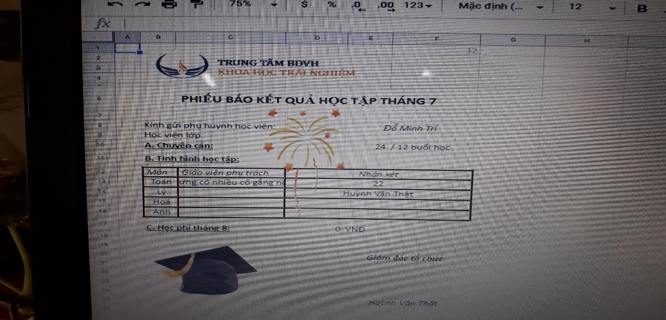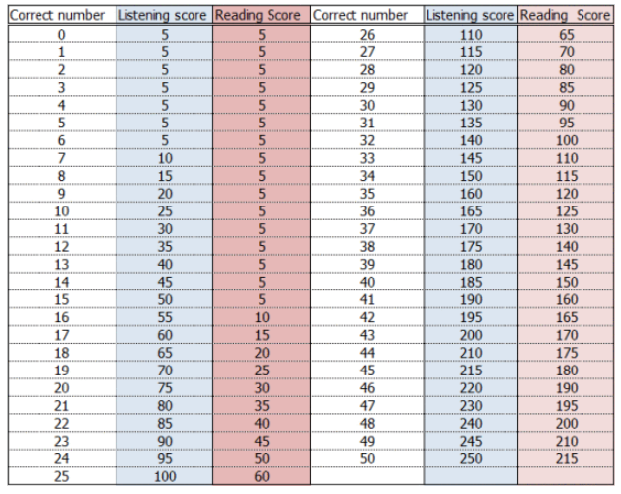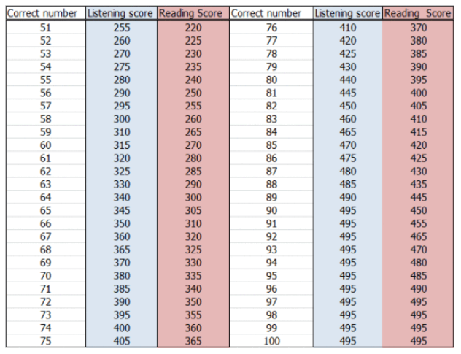

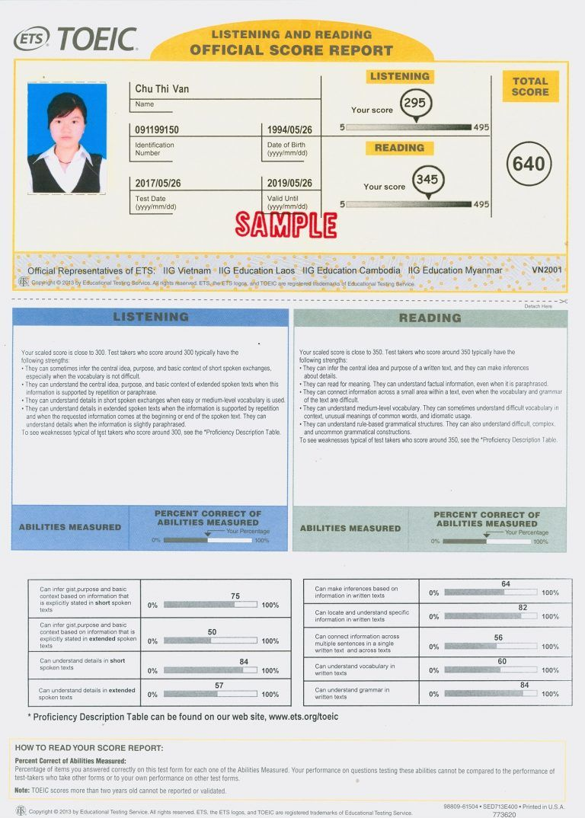

**KẾT CHƯƠNG**

1. **PHÂN TÍCH HỆ THỐNG**
   1. **MÔ HÌNH THỰC THỂ KẾT HỢP**
      1. **Giới thiệu mô hình**

Mô hình thực thể kết hợp mô tả tập hợp các dữ liệu dùng trong một hệ thống theo cách gom cụm xung quanh các vật thể. Mô tả thế giới thực gần với quan niệm, suy nghĩ của con người. Đây là mô hình tốt với lượng thông tin ít nhất, mô tả thế giới dữ liệu đầy đủ nhất. Việc xây dựng mô hình nhằm thành lập một biểu đồ cấu trúc dữ liệu bao gồm dữ liệu cần xử lý và cấu trúc bên trong của nó.

Các thành phần trong mô hình thực thể kết hợp:

* Kiểu thực thể (Entity): Kiểu thực thể là một tập hợp các thực thể biểu diễn cho một lớp tự nhiên các vật thể trong thế giới thực.
* Kiểu thuộc tính (Attribute): Kiểu thuộc tính là các đặc điểm sử dụng để mô tả cho một kiểu thực thể trong mô hình thực thể liên kết. Tên gọi thường là danh từ. Có thể thấy kiểu thực thể được mô tả bởi cùng một tập hợp các kiểu thuộc tính.
* Khoá: Một hay một tập kiểu thuộc tính của một kiểu thực thể được gọi là một khoá nếu giá trị của nó cho phép ta phân biệt các thực thể với nhau.
* Thuộc tính định danh: Nếu khoá chỉ gồm một kiểu thuộc tính duy nhất, ta gọi thuộc tính đó là một định danh.
* Kiểu liên kết (Relationship): Kiểu liên kết là mối quan hệ giữa các kiểu thực thể với nhau.Giữa các thực thể có thể có hoặc không có liên kết với nhau. Đối với những thực thể có mối liên kết với nhau, thì tất cả các kiểu liên kết trong thế giới thực đều thuộc một trong ba kiểu: 1 - 1; 1 - n; n – n.
  + 1. **Xây dựng mô hình thực thể kết hợp (ERD)**
  1. **MÔ TẢ THỰC THỂ**
     1. **Group**
* Thể hiện các bài thi kỹ năng (Nghe,đọc) trong 1 bài thi Toeic

|  |  |  |  |  |
| --- | --- | --- | --- | --- |
| **Tên trường** | **Diễn giải** | **Kiểu dữ liệu** | **Độ dài** | **Ghi chú** |
| ID | Mã nhóm | int |  | Thuộc tính khóa, tự tăng |
| Name | Tên nhóm | nchar | 10 |  |
| AudioName | Tên tệp âm thanh | nvarchar | 100 | Dùng để lấy tệp nghe từ thư mục hệ thống(Nếu có) |
| Status | Trạng thái của nhóm | boolean |  | Thể hiện trạng hoạt hoạt động của nhóm |

* + 1. **Part**
* Thể hiện các phần (Mức độ) trong 1 bài thi. Cụ thể bài thi nghe sẽ có 4 phần và bài thi đọc có 5 phần.

|  |  |  |  |  |
| --- | --- | --- | --- | --- |
| **Tên trường** | **Diễn giải** | **Kiểu dữ liệu** | **Độ dài** | **Ghi chú** |
| ID | Mã phần | int |  | Thuộc tính khóa, tự tăng |
| Name | Tên phần | nchar | 50 |  |
| Description | Mô tả | nvarchar | max | Diễn dãi cấu trúc câu hỏi, cách làm của phần đó |
| Status | Trạng thái của phần | boolean |  | Thể hiện trạng hoạt hoạt động của phần |
| IdGroup | Mã group chứa phần này | int |  | Khoá ngoại của bảng Group |

* + 1. **Type_Question**
* Thể hiện nhóm các loại câu hỏi trong 1 bộ đề thi (1 đoạn văn nhiều câu hỏi, 1 bài nghe nhiều câu hỏi, 1 bức hình nhiều câu hỏi, v..v...)

|  |  |  |  |  |
| --- | --- | --- | --- | --- |
| **Tên trường** | **Diễn giải** | **Kiểu dữ liệu** | **Độ dài** | **Ghi chú** |
| ID | Mã loại | int |  | Thuộc tính khóa, tự tăng |
| Name | Tên loại | nchar | 50 |  |
| Description | Phần mô tả | nvarchar | 100 |  |
| Status | Trạng thái của loại | boolean |  | Thể hiện trạng hoạt hoạt động của loại |

* + 1. **Group_Type_Question**
* Trong 1 bài thi sẽ có nhiều nhóm câu hỏi trong cùng 1 loại câu hỏi.

|  |  |  |  |  |
| --- | --- | --- | --- | --- |
| **Tên trường** | **Diễn giải** | **Kiểu dữ liệu** | **Độ dài** | **Ghi chú** |
| ID | Mã nhóm câu hỏi | int |  | Thuộc tính khóa, tự tăng |
| Name | Tên nhóm câu hỏi | nchar | 50 |  |
| Description | Phần mô tả của nhóm câu hỏi đó | nvarchar | max |  |
| Image | Tên tệp hình ảnh | nvarchar | max | Tên tệp hình ảnh của nhóm câu hỏi trong thư mục hệ thống (Nếu có) |
| Status | Trạng thái | boolean |  | Thể hiện trạng thái hoạt động cảu nhóm câu hỏi |
| IdTypeQuestion | Mã loại nhóm câu hỏi | int |  | Khoá ngoại của bảng Type_Question |

* + 1. **Question**
* Bảng lưu trữ ngân hàng câu hỏi

|  |  |  |  |  |
| --- | --- | --- | --- | --- |
| **Tên trường** | **Diễn giải** | **Kiểu dữ liệu** | **Độ dài** | **Ghi chú** |
| ID | Mã nhóm câu hỏi | int |  | Thuộc tính khóa, tự tăng |
| Description | Nội dung của câu hỏi | nvarchar | max |  |
| Image | Tên tệp hình ảnh | nvarchar | max | Tên tệp hình ảnh của câu hỏi trong thư mục hệ thống (Nếu có) |
| LevelOfDificult | Độ khó của câu hỏi | float |  | Thể hiện giá trị độ khó của câu hỏi sau khi đánh giá |
| Distinctiveness | Độ phân biệt của câu hỏi | float |  | Thể hiện độ phân biệt của câu hỏi |
| Status | Trạng thái | boolean |  | Thể hiện trạng thái hoạt động cảu câu hỏi |
| IdPart | Mã phần | int |  | Khoá ngoại của bảng Part, cho biết câu hỏi thuộc phần nào |
| IdGroupTypeQuestions | Mã nhóm câu hỏi | int |  | Khoá ngoại cảu bảng Group_Type_Question, thể hiện những câu hỏi thuộc chung 1 nhóm |

* + 1. **Answers**
* Chứa đáp án của các câu hỏi

|  |  |  |  |  |
| --- | --- | --- | --- | --- |
| **Tên trường** | **Diễn giải** | **Kiểu dữ liệu** | **Độ dài** | **Ghi chú** |
| ID | Mã đáp án | int |  | Thuộc tính khóa, tự tăng |
| Description | Nội dung đáp án | nvarchar | 100 |  |
| Status | Trạng thái của loại | boolean |  | Thể hiện câu hỏi này là đúng hay sai (Ràng buộc trong 1 câu hỏi chỉ có 1 đáp án đúng) |
| JammingLevel | Độ gây nhiễu | float |  | Thể hiện độ gây nhiễu của đáp án(Chỉ đáp án sai mới có giá trị cột này) |
| IdQuestion | Mã câu hỏi | int |  | Khoá ngoại của bảng Question, thể hiện đáp án thuộc câu hỏi nào |

* + 1. **Users**
* Chứa thông tin của giáo viên và người quản lý đề thi

|  |  |  |  |  |
| --- | --- | --- | --- | --- |
| **Tên trường** | **Diễn giải** | **Kiểu dữ liệu** | **Độ dài** | **Ghi chú** |
| ID | Mã người dùng | int |  | Thuộc tính khóa, tự tăng |
| Name | Tên đăng nhập | nchar | 10 |  |
| Password | Mật khẩu | nvarchar | 50 |  |
| Description | Mô tả | nvarchar | max |  |
| Status | Trạng thái | boolean |  | Thể hiện trạng hoạt hoạt động của người dùng |

* + 1. **Exam**
* Chứa thông tin đề thi

|  |  |  |  |  |
| --- | --- | --- | --- | --- |
| **Tên trường** | **Diễn giải** | **Kiểu dữ liệu** | **Độ dài** | **Ghi chú** |
| ID | Mã đề thi | int |  | Thuộc tính khóa, tự tăng |
| Name | Tên đề thi | nchar | 10 |  |
| Description | Mô tả | nvarchar | max |  |
| TimeLimit | Thời gian làm bài | boolean |  | Thể hiện trạng hoạt hoạt động của người dùng |
| ExamDate | Ngày thi | date |  | Ngày diễn ra kỳ thi |
| StartTime | Thời gian bắt đầu | time |  |  |
| EndTime | Thời gian kết thúc | time |  |  |
| Reliability | Độ tin cậy | float |  | Giá trị độ tin cậy nhận được sau khi đánh giá |
| LevelOfDificult | Độ khó của bộ đề | float |  | Giá trị độ khó nhận được sau khi đánh giá |
| CreateAt | Thời gian khởi tạo | date |  |  |
| CreateBy | Mã người tạo | int |  | Khoá ngoại bảng Users |
| ApproveBy | Mã người duyệt | int |  | Khoá ngoại bảng Users |
| Status | Trạng thái | boolean |  |  |

* + 1. **Exam_code**
* Bảng chứa các mã đề sinh ra từ bộ đề gốc

|  |  |  |  |  |
| --- | --- | --- | --- | --- |
| **Tên trường** | **Diễn giải** | **Kiểu dữ liệu** | **Độ dài** | **Ghi chú** |
| ID | Mã mặc định | int |  | Thuộc tính khóa, tự tăng |
| Code | Mã đề thi | nchar | 10 | Dùng để truy cập lấy bộ đề |
| IdExam | Mã bộ đề gốc | int |  | Khoá ngoại đến bảng Exam |

* + 1. **Candidates**
* Chứa thông tin thí sinh

|  |  |  |  |  |
| --- | --- | --- | --- | --- |
| **Tên trường** | **Diễn giải** | **Kiểu dữ liệu** | **Độ dài** | **Ghi chú** |
| ID | Mã thí sinh | nchar | 12 | Thuộc tính khóa, Sử dụng CMND để làm khoá |
| Name | Họ tên | nvarchar | 100 |  |
| Gender | Giới tính | boolean |  |  |
| DateOfBirth | Ngày sinh | date |  |  |
| Phone | Số điện thoại | nchar | 11 |  |
| Address | Địa chỉ | mvarchar | 100 |  |
| Email | Email | nvarchar | 100 |  |
| Image | Tên file ảnh | nvarchar | max | Tên file ảnh thẻ của thí sinh chứa trong thư mục hệ thống |
| Status | Trạng thái | boolean |  | Trạng thái thí sinh |

* + 1. **Result**
* Chứa thông tin chung về kết quả thi của thí sinh

|  |  |  |  |  |
| --- | --- | --- | --- | --- |
| **Tên trường** | **Diễn giải** | **Kiểu dữ liệu** | **Độ dài** | **Ghi chú** |
| ID | Mã kết quả | int |  | Thuộc tính khóa, tự tăng |
| TotalScore | Tổng điểm | int |  | Số điểm tổng của thí sinh |
| IdExamCode | Mã đề thi | nchar | 10 | Khoá ngoại của bảng Exam_code |
| IdCandidate | Mã thí sinh | nchar | 12 | Khoá ngoại đến bảng candidates |

* 1. **Lưu trữ XML**
* Ngoài ra, để lưu trữ dữ liệu câu hỏi xoá trộn của từng mã đề, 1 file XML được format với dạng như sau :

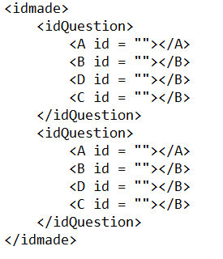

* 1 file XML được format để lưu dữ liệu chi tiết bài làm của thí sinh :

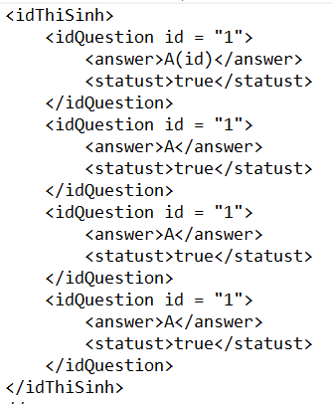

* 1. 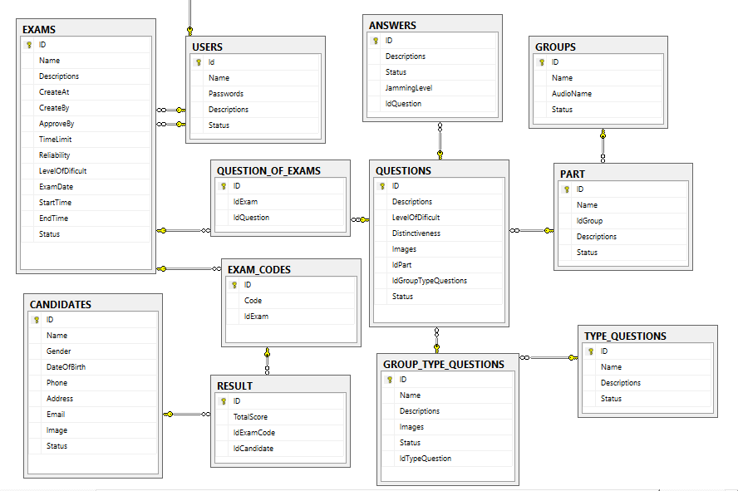**LƯỢT ĐỒ DIAGRAM**
  2. **MÔ HÌNH LUỒNG DỮ LIỆU** 
     1. **Giới thiệu mô hình**

Mô hình luồng dữ liệu là một trong những công cụ hữu hiệu của giai đoạn phân  
tích. Mô hình dùng để biểu diễn một cách linh hoạt các thực thể ngoài, các chức  
năng, luồng dữ liệu và các kho dữ liệu, cho ta cái nhìn đầy đủ hơn về các mặt hoạt động của hệ thống, là một trong số các đầu vào cho quá trình thiết kế hệ thống, chú ý nhiều đến xử lý nhiều hơn dữ liệu, là một công cụ mô tả mối quan hệ thông tin giữa các công việc. Các thành phần của mô hình dòng dữ liệu:

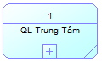 Xử lý: Là một hoạt động bên trong hệ thống thông tin, chuyển dổi dữ liệu của các dòng dữ liệu vào thành dòng dữ liệu ra. Tên của xử lý thường là một động từ, được biểu diễn đồ họa bằng hình bầu dục.

* Dòng dữ liệu: Biễu diễn sự di chuyển từ thành phần này đến thành phần kia của mô hình dòng dữ liệu. Các thành phần có thể là xử lý, kho dữ liệu và đầu cuối. Tên của dòng dữ liệu cho biết nội dung của dữ liệu di chuyển bên trong dòng dữ liệu. Dòng dữ liệu được biểu diễn đồ họa bằng một cung mũi tên chỉ hướng di chuyển. Dòng dữ liệu phải diễn đạt có ý nghĩa, phải thực hiện cho xử lý, dòng dữ liệu vào và ra phải khác nhau.
* Kho dữ liệu: Biểu diễn vùng chứa bên trong hệ thống thông tin, được biểu diễn đồ họa bằng hai đường thẳng song song. Kho dữ liệu đem lại lợi ích là cho phép nhiều xử lý có thể vận hành đồng hành trên một máy và cần thiết phải lưu trữ vào kho dữ liệu để sau này xử lý tiếp.



* Đầu cuối: Một đầu cuối là một thực thể bên ngoài mà có quan hệ giao tiếp với hệ thống thông tin. Tên của đầu cuối là tên của thực thể liên quan. Sơ đồ luồng dữ liệu đầy đủ của hệ thống là rất phức tạp và không thể xếp gọn trong một trang nên cần dùng tới kỹ thuật phân rã sơ đồ theo một số mức. Các mức được đánh số thứ tự, mức cao nhất (mức ngữ cảnh) là 0, sau đó đến mức đỉnh 1, các mức dưới đỉnh 2, 3,…

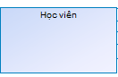

* Mức 0: Tên chức năng là tên toàn bộ hệ thống.
* Mức 1: Mỗi chức năng được gắn với một số và sẽ được mang tiếp theo với các chỉ số chỉ mức phụ thuộc, xem như một cách đặt tên theo số cho từng chức năng con của nó. Bắt đầu ở mức 1 mới có các kho dữ liệu.
* Mức 2: Phân rã các chức năng ở mức trên thành nhiều chức năng con. Nghiên cứu các quan hệ về dữ liệu giữa các chức năng con để bổ sung các luồng dữ liệu nội bộ hoặc các kho dữ liệu nội bộ.
  + 1. **Xây dựng mô hình luồng dữ liệu:**
* **DFD mức ngữ cảnh**

Hình 3.2 Mô hình DFD mức ngữ cảnh

* **DFD phân rã cấp 1 (mức đỉnh):**



Hình 3.3 Mô hình DFD phân rã cấp 1

* **DFD phân rã cấp 2 (mức dưới đỉnh):**
* **Phân rã chức năng QL Học viên:**



Hình 3.4 Mô hình DFD phân rã chức năng QL Học viên

* **Phân rã chức năng QL Giáo viên:**



Hình 3.5 Mô hình DFD phân rã chức năng QL Giáo viên

* **Phân rã chức năng QL Lớp học:**



Hình 3.6 Mô hình DFD phân rã chức năng QL Lớp học

**KẾT CHƯƠNG**

Tiếp theo cho ta cái nhìn đầy đủ hơn về các mặt hoạt động của hệ thống toàn bộ hệ thống website quản lí trung tâm.

Về mặt phân tích dữ liệu, nhóm đã phân tích mô hình CDM, xây dựng những bảng sưu liệu của mô hình thực thể để ta có thể khái quát cụ thể toàn bộ các thực thể, xây dựng cấu trúc dữ liệu và thiết lập mối quan hệ giữa chúng ở mức quan niệm dữ liệu.

Về mặt phân tích xử lý thì mô hình luồng dữ liệu nhóm đã xây dựng có thể xác định các thực thể ngoài (học viên, giáo viên), các chức năng(quản lí học viên, quản lý giáo viên, quản lí lớp học), luồng dữ liệu và các kho dữ liệu(Kho dữ liệu học viên, kho dữ liệu giáo viên,kho dữ liệu thu chi), cho ta cái nhìn rõ hơn về cách hoạt động quy trình của website quản lý hoạt động tại trung tâm bồi văn hóa một cách chi tiết và bao quát toàn bộ hệ thống, thuận lợi cho việc thiết kế hệ thống.

Đây là bước chuẩn bị các đầu vào quan trọng cho việc thiết kế hệ thống ở chương 4.

1. **THIẾT KẾ HỆ THỐNG**
   1. **GIỚI THIỆU**

Thiết kế hệ thống là giai đoạn phát triển các bước phân tích ở giai đoạn trước  
thành các mô hình logic, vật lý, thiết kế giao diện tương tác với người sử dụng.

Thiết kế thường tập trung cho hai thành phần chính của hệ thống thông tin là dữ liệu và xử lý.

Thiết kế dữ liệu là xác định dữ liệu vào, dữ liệu ra và dữ liệu lưu trữ bên trong hệ thống, quan hệ giữa dữ liệu.

Thiết kế xử lý là xác định những quy tắc tác động lên dữ liệu vào và dữ liệu lưu trữ cho ra dữ liệu ra.

* 1. **MÔ HÌNH USE CASE**
     1. **Giới thiệu mô hình**

Use case là một kỹ thuật được dùng trong kỹ thuật phần mềm và hệ thống để nắm bắt yêu cầu chức năng của hệ thống. Use case mô tả sự tương tác đặc trưng giữa người dùng bên ngoài (actor) và hệ thống. Nó thể hiện ứng xử của hệ thống đối với bên ngoài, trong một hoàn cảnh nhất định, xét từ quan điểm của người sử dụng.

Mỗi use case mô tả cách thức actor tương tác với hệ thống để đạt được mục tiêu nào đó. Một hoặc nhiều kịch bản (scenario) có thể được tạo ra từ mỗi use case, tương ứng với chi tiết về mỗi cách thức đạt được mục tiêu nào đó.

* + 1. **Xây dựng mô hình use case**



Hình 4.1 Mô hình Use case của hệ thống quản lý trung tâm khoa học trải nghiệm

* 1. **MÔ HÌNH QUAN HỆ**
     1. **Giới thiệu mô hình**

Mô hình quan hệ là cách thức biểu diễn dữ liệu dưới dạng các quan hệ (các bảng). Một quan hệ là một bảng dữ liệu 2 chiều (cột và dòng), mô tả một thực thể. Mỗi cột tương ứng với một thuộc tính của thực thể. Mỗi dòng chứa các giá trị dữ liệu của một đối tượng cụ thể thuộc thực thể.

* + 1. **Xây dựng cơ sở dữ liệu quan hệ**
       1. **Mô hình dữ liệu vật lý (PDM)**

Hình 4.2 Mô hình dữ liệu vật lý (PDM)

* + - 1. 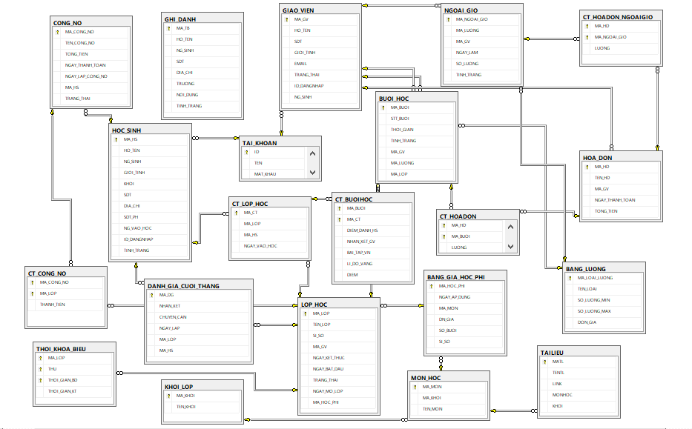**Lượt đồ diagram trên hệ quản trị SQL Server**

Hình 4.3 Lượt đồ diagram trên hệ thống cơ sở dữ liệu SQL Server

* 1. **MÔ HÌNH PHÂN CẤP CHỨC NĂNG (BFD)**
     1. **Giới thiệu mô hình**
* **Định nghĩa**

Mô hình phân rã chức năng (BFD – Business Function Diagram) là công cụ biểu diễn việc phân rã có thứ bậc đơn giản các công việc cần thực hiện. Mỗi công việc được chia ra làm các công việc con, số mức chia ra phụ thuộc kích cỡ và độ phức tạp của hệ thống.

* **Thành phần chức năng**

*Chức năng:* là công việc mà tổ chức cần làm và được phân chia thành nhiều mức từ tổng hợp đến chi tiết cụ thể.

*Cách đặt tên:* tên chức năng là một mệnh đề động từ, thể hiện hoạt động liên quan đến các thực thể dữ liệu trong miền nghiên cứu. Nó phản ánh chức năng của thế giới thực.

*Biểu diễn:* mô hình phân rã chức năng biểu diễn dưới dạng cây phân cấp  
Ví dụ: thêm dụng cụ, xóa dụng cụ, cài đặt hệ thống quản trị,…

* **Đặc điểm**

Mỗi chức năng được phân rã thành các chức năng con. Các chức năng con có quan hệ phân cấp với chức năng cha.

*Nguyên tắc phân rã chức năng :* Mỗi chức năng được phân rã phải là một bộ phận thực sự tham gia thực hiện chức năng đã phân rã nó. Việc thực hiện các chức năng ở mức dưới trực tiếp phải đảm bảo thực hiện được các chức năng ở mức trên đã phân rã chúng.

* + 1. 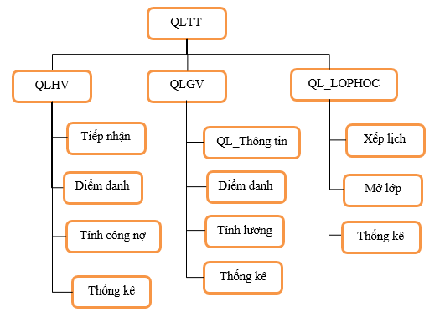**Xây dựng mô hình BFD:**

Hình 4.4 Mô hình phân cấp chức năng (BFD)

* 1. **RÀNG BUỘC TOÀN VẸN**
* R1: “Mỗi hóa đơn phải có ít nhất một chi tiết hóa đơn”

Bối cảnh: HOADON, CT_HOADON

Mô tả: $∀$ hd $∈$ HOADON, $∃$ ct $∈$ CT_HOADON: hd.MAHD = ct.MAHD

Bảng tầm ảnh hưởng:

|  |  |  |  |
| --- | --- | --- | --- |
| **R1** | **Thêm** | **Xóa** | **Sửa** |
| HOADON | + | - | + |
| CT_HOADON | + | + | + |

* R2: “Tổng tiền lương của hóa đơn bằng tổng thành tiền của chi tiết hóa đơn”

Bối cảnh: HOADON, CT_HOADON

Mô tả: $∀$ hd $∈$ HoaDon, $∃$ ct $∈$ ChiTietHD: hd.TongTien = SUM(ct.THANHTIEN)

Bảng tầm ảnh hưởng:

|  |  |  |  |
| --- | --- | --- | --- |
| **R2** | **Thêm** | **Xóa** | **Sửa** |
| HoaDon | + | - | + |
| CT_HOADON | + | + | + |

* R3: “Ngày mở lớp của lớp học phải nhỏ hơn hoặc bằng ngày bắt đầu của lớp học và ngày bắt đầu của lớp học phải nhỏ hơn hoặc bằng ngày kết thúc của lớp học”

Bối cảnh: LOP

Mô tả: $∀$ lop $∈$ LOP : lop.NGAYMOLOP <= lop.NGAYBATDAU AND lop.NGAYBATDAU <= lop.NGAYKETTHUC

Bảng tầm ảnh hưởng:

|  |  |  |  |
| --- | --- | --- | --- |
| **R3** | **Thêm** | **Xóa** | **Sửa** |
| LOP | + | - | + |

* R4: “Ngày bắt đầu của lớp học phải nhỏ hơn hoặc bằng ngày học của chi tiết lớp học”

Bối cảnh: LOP, CT_LOPHOC

Mô tả: $∀$ lop $∈$ LOP, $∃$ ctlop $∈$ CT_LOPHOC : lop.NGAYBATDAU $<=$ ctlop.NGAYHOC

Bảng tầm ảnh hưởng:

|  |  |  |  |
| --- | --- | --- | --- |
| **R4** | **Thêm** | **Xóa** | **Sửa** |
| LOP | - | - | + |
| CT_LOP | + | - | + |

* R5: “Sỉ số lớn nhất phải lớn hơn sỉ số nhỏ nhất trong bảng lương”

Bối cảnh: BANG_LUONG

Mô tả: $∀$: $∀$ bl $∈$ BANG_LUONG : bl.SISOMAX $>$ bl.SISOMIN

Bảng tầm ảnh hưởng:

|  |  |  |  |
| --- | --- | --- | --- |
| **R5** | **Thêm** | **Xóa** | **Sửa** |
| BANG_LUONG | + | - | + |

* R6: “Mỗi buổi học phải có ít nhất một chi tiết buổi học”

Bối cảnh: BUOIHOC, CT_BUOIHOC

Mô tả: $∀$ bh $∈$ BUOIHOC, $∃$ ctbh $∈$ CT_BUOIHOC: bh.MABUOI = ctbh.MABUOI

Bảng tầm ảnh hưởng:

|  |  |  |  |
| --- | --- | --- | --- |
| **R6** | **Thêm** | **Xóa** | **Sửa** |
| BUOIHOC | + | - | + |
| CT_BUOIHOC | + | + | + |

* R7: “Số học sinh của lớp học phải bé hơn hoặc bằng sỉ số qui định trong bảng giá học phí”.

Bối cảnh: CT_LOP_HOC, LOP_HOC , BANG_GIA_HOC_PHI,

Mô tả: $∀$ l $∈$ LOP_HOC, $∃$ ct $∈$ BANG_GIA_HOC_PHI: l.MA_HOC_PHI = ct.MA_HOC_PHI AND ct.SI_SO > = Count({x | x $∈$ CT_LOP_HOC : x.MA_LOP = l.MA_LOP})

Bảng tầm ảnh hưởng:

|  |  |  |  |
| --- | --- | --- | --- |
| **R7** | **Thêm** | **Xóa** | **Sửa** |
| LOP_HOC | - | - | + |
| BANG_GIA_HOC_PHI | - | - | + |
| CT_LOP_HOC | + | - | + |

* R8: “Học sinh không được học cùng lúc 2 lớp trong cùng 1 khoảng thời gian”.

Bối cảnh: THOI_KHOA_BIEU, CT_LOP_HOC

Mô tả: $∀$ l $∈$ THOI_KHOA_BIEU, ! $∃$ ct $∈$ THOI_KHOA_BIEU : (x $∈$ CT_LOP_HOC, x.MA_CT = l.MA_CT)MA_HS = (y $∈$ CT_LOP_HOC, y.MA_CT = ct.MA_CT)MA_HS AND l.THU = ct.THU AND [(l.THOI_GIAN_BD > = ct.THOI_GIAN_BD AND l.THOI_GIAN_BD <= ct.THOI_GIAN_KT) OR (l.THOI_GIAN_KT <= ct.THOI_GIAN_KT AND l.THOI_GIAN_KT >= ct.THOI_GIAN_BD)]

Bảng tầm ảnh hưởng:

|  |  |  |  |
| --- | --- | --- | --- |
| **R8** | **Thêm** | **Xóa** | **Sửa** |
| THOI_KHOA_BIEU | + | - | + |
| CT_LOP_HOC | + | - | + |

* R9: “Giáo viên không được dạy cùng lúc 2 lớp trong cùng 1 khoảng thời gian”.

Bối cảnh: THOI_KHOA_BIEU, LOP_HOC

Mô tả: $∀$ l $∈$ THOI_KHOA_BIEU, ! $∃$ ct $∈$ THOI_KHOA_BIEU : (x $∈$ LOP_HOC, x.MA_GV = l.MA_GV)MA_GV = (y $∈$ LOP_HOC, y.MA_GV = ct.MA_GV)MA_GV AND l.THU = ct.THU AND [(l.THOI_GIAN_BD > = ct.THOI_GIAN_BD AND l.THOI_GIAN_BD <= ct.THOI_GIAN_KT) OR (l.THOI_GIAN_KT <= ct.THOI_GIAN_KT AND l.THOI_GIAN_KT >= ct.THOI_GIAN_BD)]

Bảng tầm ảnh hưởng:

|  |  |  |  |
| --- | --- | --- | --- |
| **R9** | **Thêm** | **Xóa** | **Sửa** |
| LOP_HOC | - | - | + |
| THOI_KHOA_BIEU | + | - | + |

**KẾT CHƯƠNG**

Về phần thiết kế hệ thống, nhóm đã xây dựng mô hình UseCase để nắm bắt yêu cầu chức năng của hệ thống, nhờ đó ta có mô tả trực quan về sự tương tác đặc trưng giữa người dùng bên ngoài và các chức năng của hệ thống. Cụ thể gồm :

* Giáo viên có quyền : xem thời khóa biểu giáo viên, đánh giá học viên, điểm danh học viên.
* Học sinh có quyền : xem thời khóa biểu học viên, xem kết quả học tập.
* Văn phòng : quản lí danh mục học viên, chấm công giáo viên, tính học phí cho học viên, quản lý thông tin lớp học.
* Quản trị hệ thống : có thể can thiệp bất cứ lúc nào các hoạt động quản trị hệ thống.

Tiếp theo nhóm tiến hành xây dựng mô hình dữ liệu vật lý từ mô hình dữ liệu quan niệm, để nắm rõ được cấu trúc của toàn bộ dữ liệu nằm trong hệ thống, từ đó hình thành được cơ sở dữ liệu cho hệ thống.

Cuối cùng, nhóm liệt kê ra những ràng buộc toàn vẹn có trong hệ thống, nhằm đảm bảo tính nhất quán của dữ liệu, tránh những lỗi phát sinh.

Nhìn chung, dựa vào những phân tích về thực thể, về tổ chức dữ liệu, các mối quan hệ và ràng buộc, ta có thể đi đến giai đoạn thiết kế hệ thống để cho ra sản phẩm hoàn thiện nhất, đảm bảo đáp ứng yêu cầu về nghiệp vụ đã đặt ra.

1. **THIẾT KẾ VÀ XÂY DỰNG WEBSITE**
   * **GIAO DIỆN MÀN HÌNH CHÍNH**

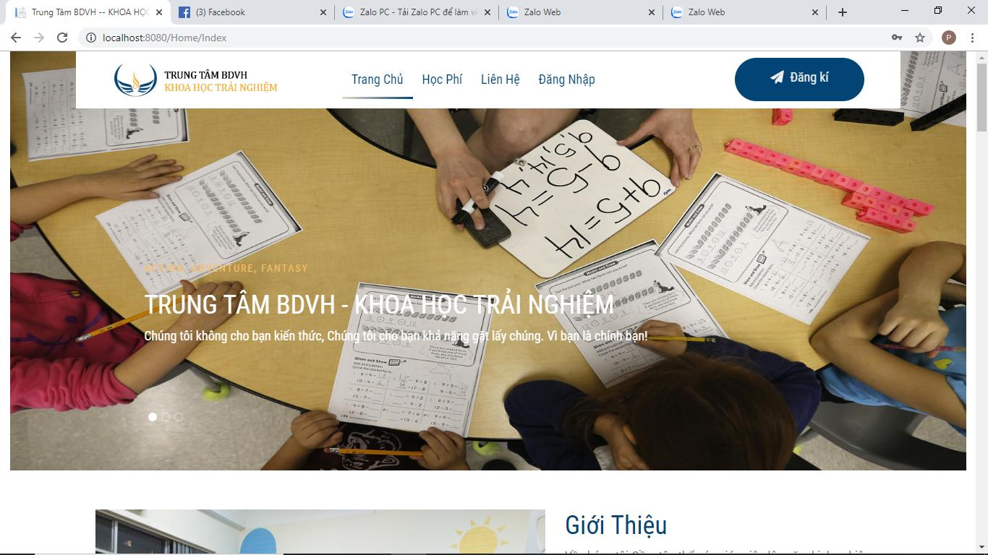Nhân viên, giáo viên, học sinh sẽ được cấp tài khoản để đăng nhập hoặc có thể đăng ký trực tiếp trên trang web

Hình 5.1 Giao diện màn hình chính của website

Hình 5.1 Giao diện màn hình chính của website

* + 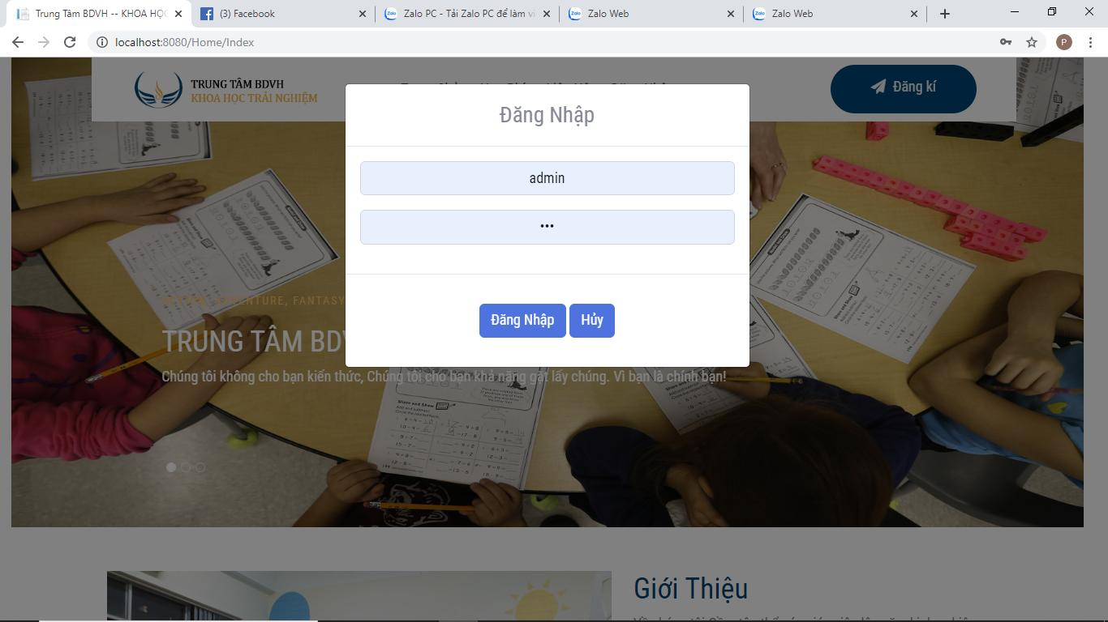**GIAO DIỆN ĐĂNG NHẬP**

Hình 5.2 Màn hình đăng nhập

Hình 5.2 Màn hình đăng nhập

* + **GIAO DIỆN QUẢN LÝ HỌC VIÊN**

Trang quản lý thông tin của học viên có chức năng thêm, xóa và sửa học viên.

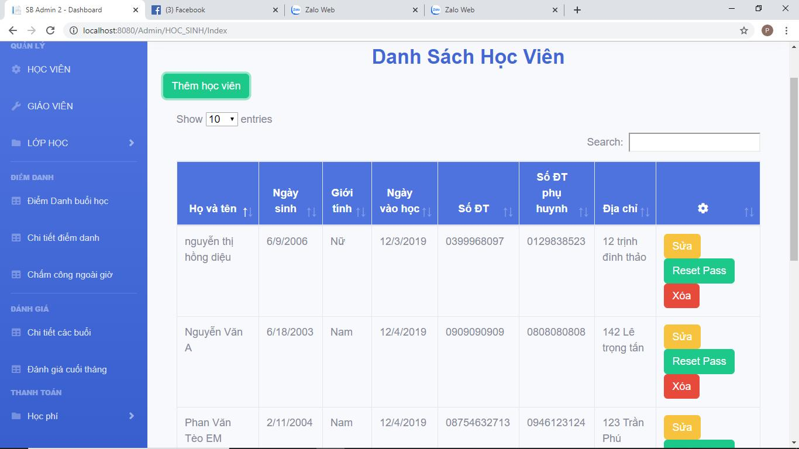Nếu học viên quên mật khẩu sẽ được reset pass và tiến hành thay đổi lại mật khẩu.

Hình 5.3 Giao diện danh sách học viên

Hình 5.2 Màn hình đăng nhập

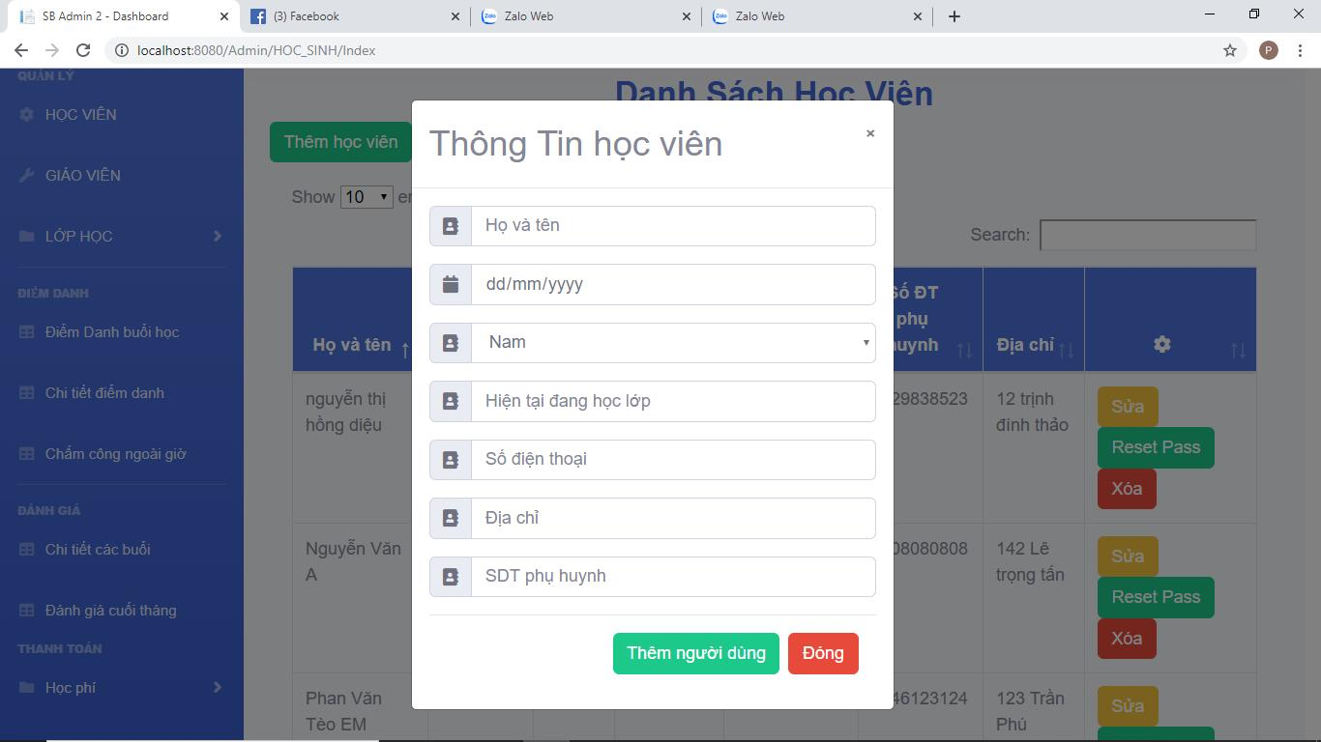

Hình 5.4 Giao diện thêm mới học viên

Hình 5.2 Màn hình đăng nhập

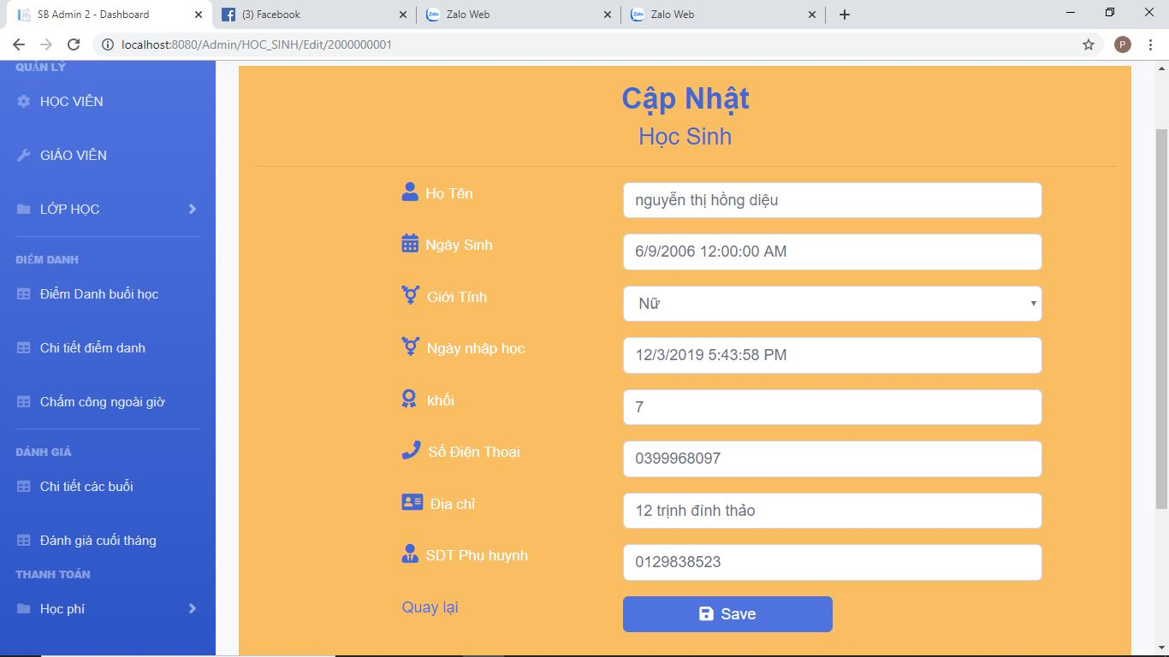

Hình 5.5 Giao diện chỉnh sửa thông tin học viên

Hình 5.3.3 Giao diện chỉnh sửa thông tin học viên

* + **GIAO DIỆN THÊM GIÁO VIÊN**

Trang quản lý thông tin giáo viên gồm chức năng thêm, sửa và xóa.

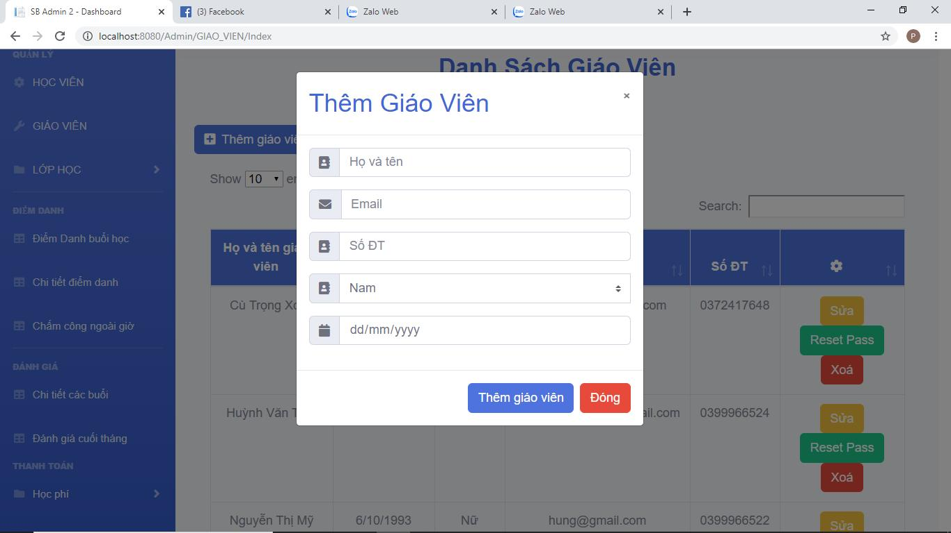Nếu giáo viên quên mật khẩu sẽ được reser pass.

Hình 5.6 Giao diện thêm giáo viên

Hình 5.4 Giao diện thêm giáo viên

* + **GIAO DIỆN QUẢN LÝ HỌC PHÍ**

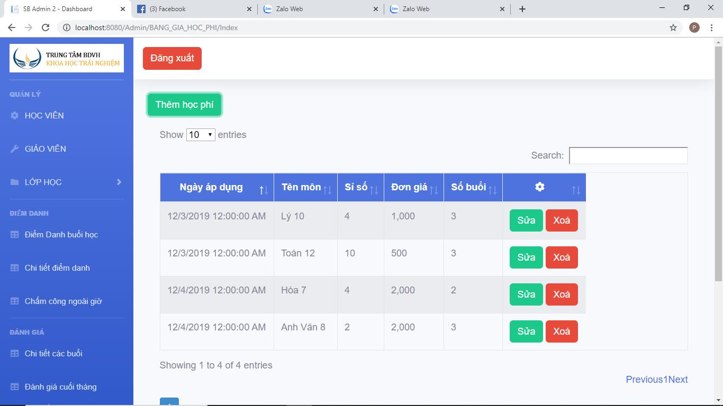Quản lý học phí của học viên bao gồm thêm học phí của môn học, sửa học phí của môn học sao cho hợp lý hoặc xóa môn học khi trung tâm không còn dạy.

Hình 5.7 Giao diện danh mục học phí

Hình 5.5 Giao diện danh mục học phí

* + **GIAO DIỆN QUẢN LÝ LỚP HỌC**

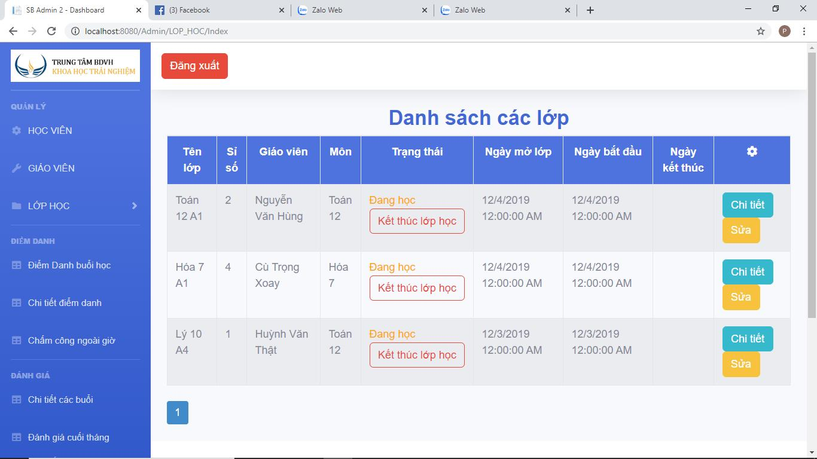Trang quản lý thông tin của lớp học và giáo viên đứng lớp. Tại đây, người dùng sẽ xem được chi tiết của lớp học có thể chỉnh sửa thời gian học của lớp, mở lớp và kết thúc lớp học nếu như học viên và giáo viên muốn hủy.

Hình 5.8 Giao diện quản lý danh sách lớp học

Hình 5.6.1 Giao diện quản lý danh sách lớp học

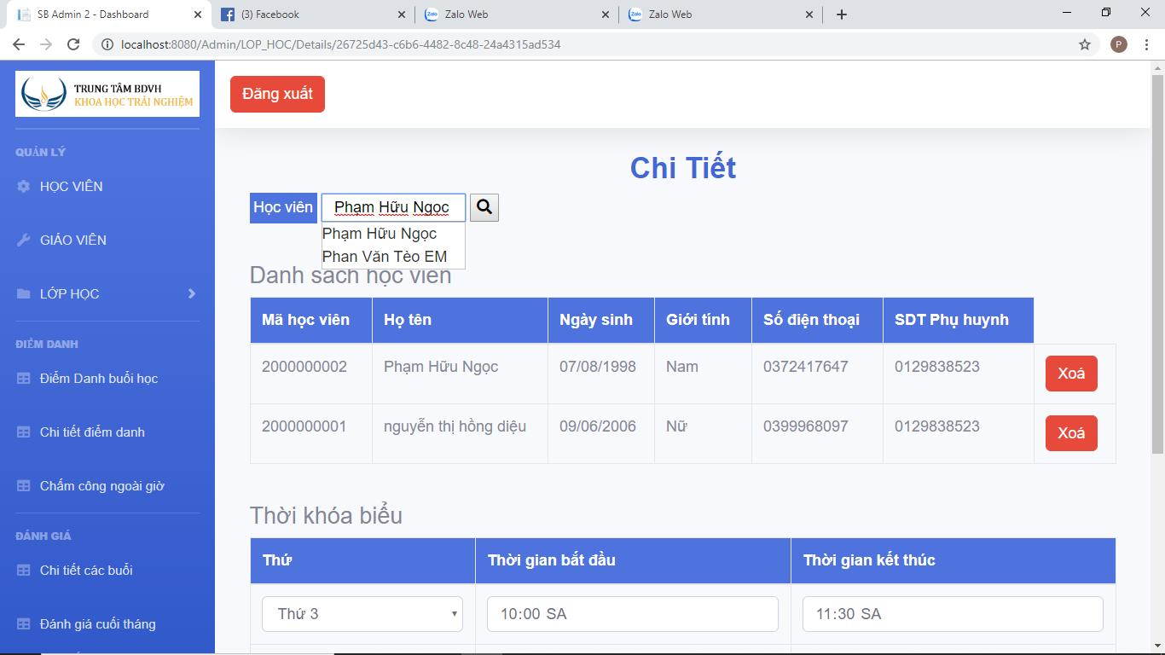

Hình 5.9 Giao diện thêm học viên vào lớp

Hình 5.6.2 Giao diện thêm học viên vào lớp

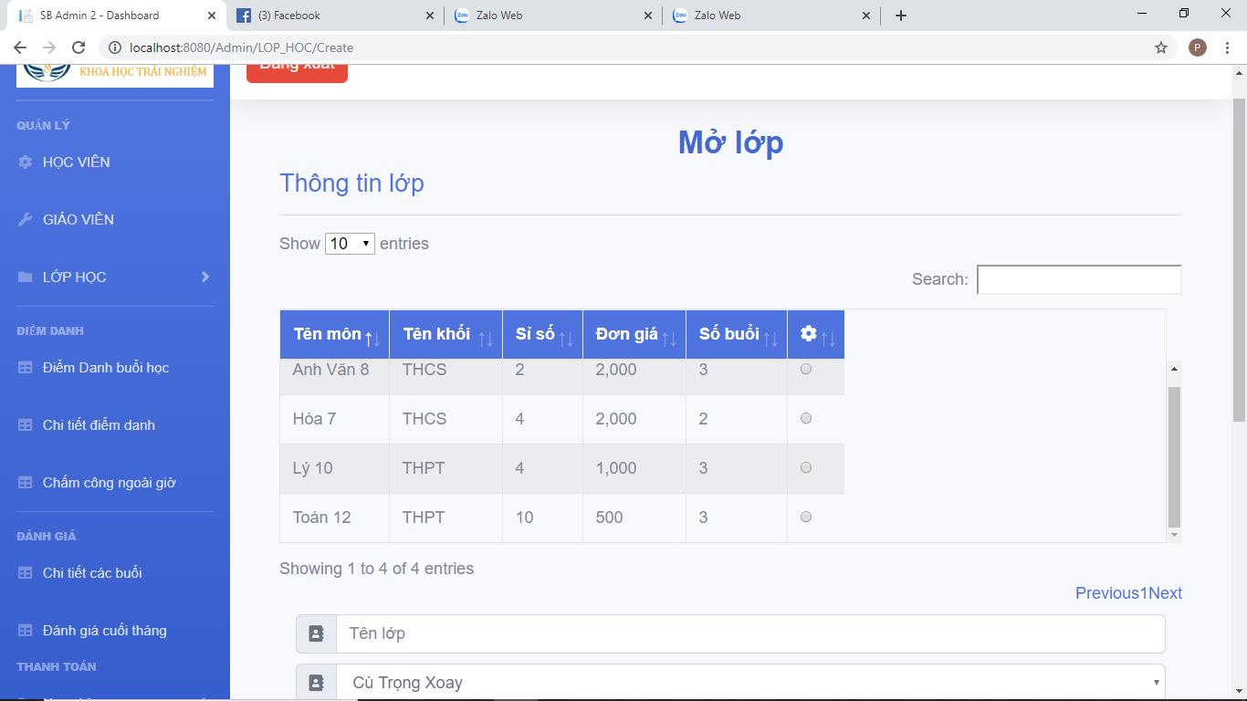

Hình 5.10 Giao diện mở lớp

Hình 5.6.3 Giao diện mở lớp

* + **GIAO DIỆN ĐIỂM DANH HỌC VIÊN VÀ GIÁO VIÊN**

Mỗi ngày, nhân viên trung tâm sẽ điểm danh giáo viên và giáo viên sẽ có danh sách học viên tương ứng lớp dạy để điểm danh. Sau đó, đưa danh sách về lại cho nhận viên để đánh dấu và đánh giá.

Nếu như ngày đó, giáo viên vắng sẽ có giáo viên khác dạy thay và điểm danh.

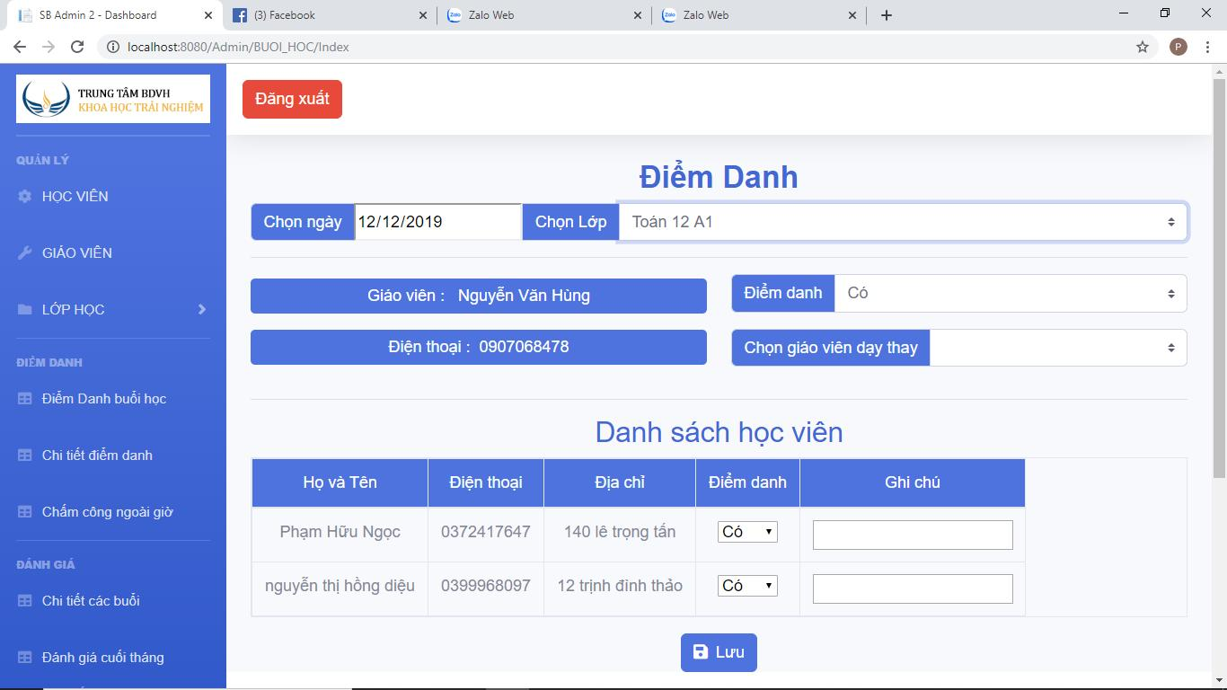

Hình 5.11 Điểm danh học viên và giáo viên

Hình 5.7 Điểm danh học viên và giáo viên

* + **GIAO DIỆN CHẤM CÔNG NHÂN VIÊN**

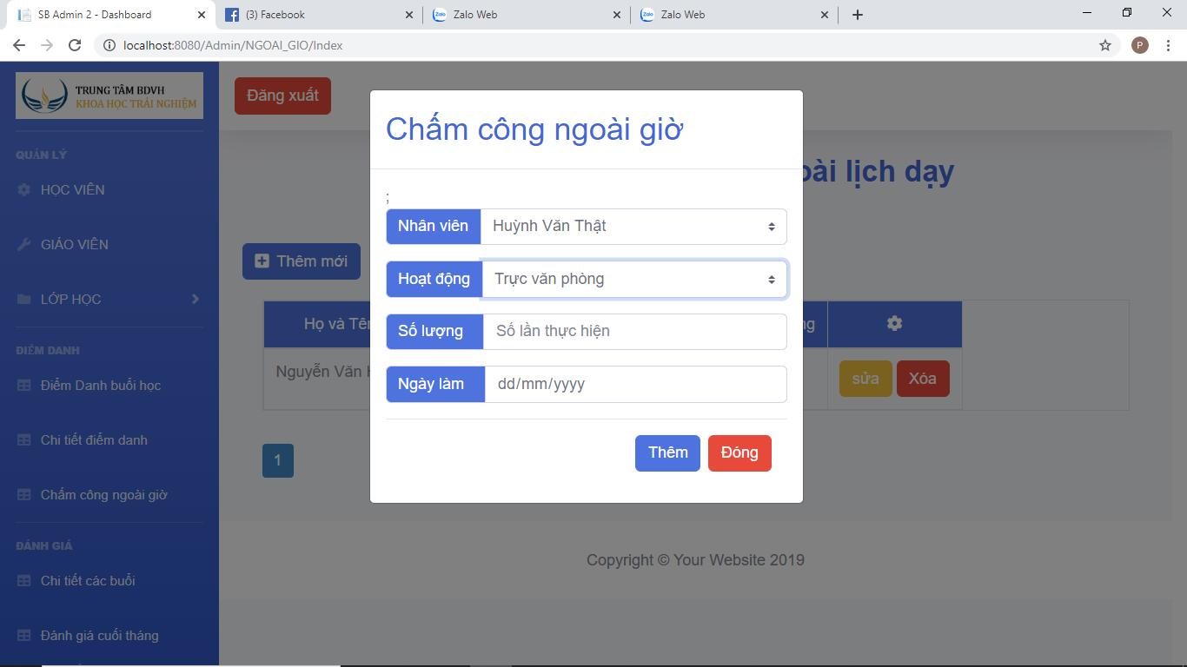Mỗi tháng, trung tâm sẽ chấm công cho nhân viên trực văn phòng tại trung tâm ngoài giờ làm gồm các thông tin quan trọng như số lần trực trong tháng, tên nhân viên, hoạt động trực.

Hình 5.12 Giao diện chấm công nhân viên

Hình 5.9 Giao diện chấm công nhân viên

* + **GIAO DIỆN XUẤT ĐÁNH GIÁ KẾT QUẢ HỌC TẬP**

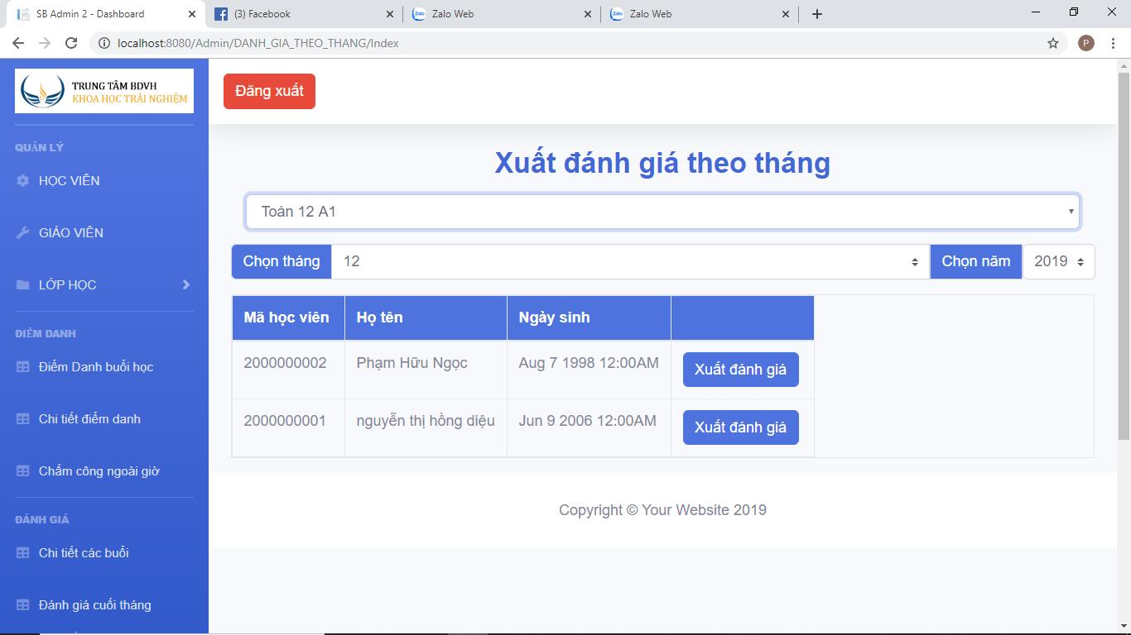Mỗi tháng, trung tâm sẽ xuất đánh giá kết quả học tập cho học viên bao gồm thông tin của nhân viên và đánh giá của giáo viên.

Hình 5.13 Giao diện quản lý đánh giá học viên

Hình 5.9.1 Giao diện quản lý đánh giá học viên

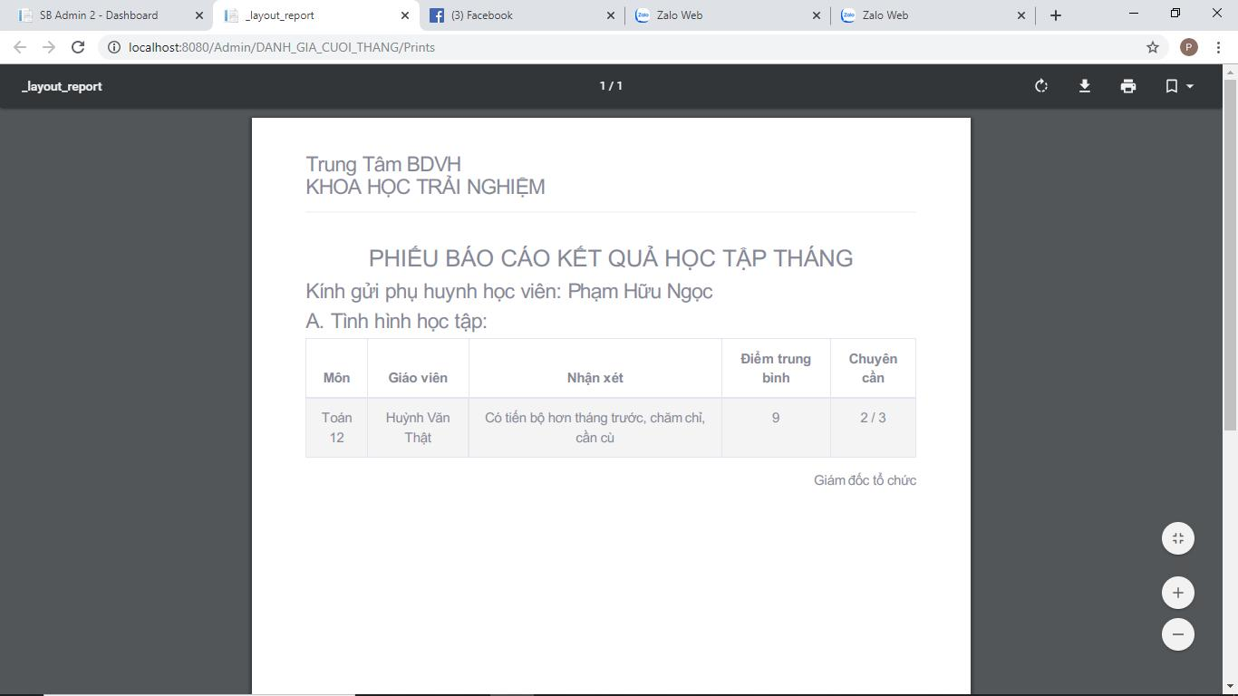

Hình 5.14 Giao diện phiếu đánh giá học viên

* + **GIAO DIỆN TÍNH HỌC PHÍ VÀ XUẤT HÓA ĐƠN**

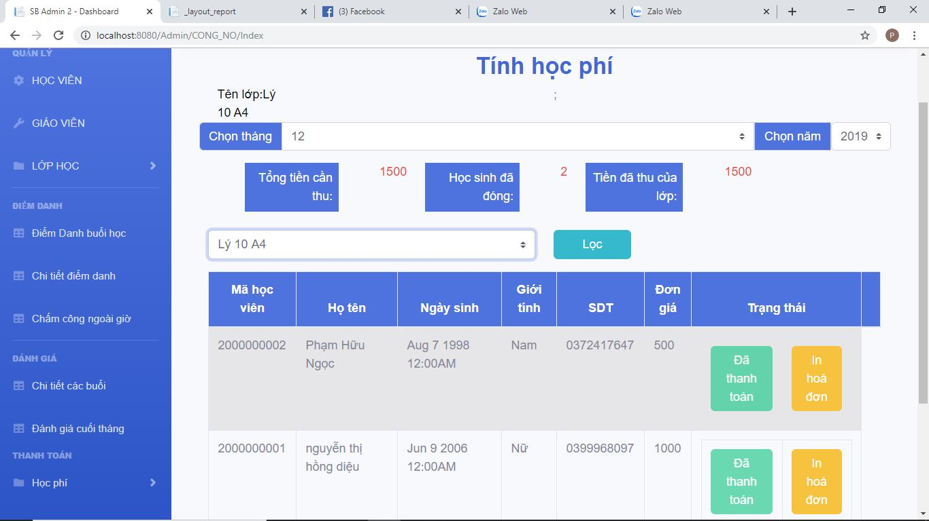Trang tính học phí cho học viên khi đăng ký lớp học tại trung tâm.

Hình 5.15 Giao diện tính học phí

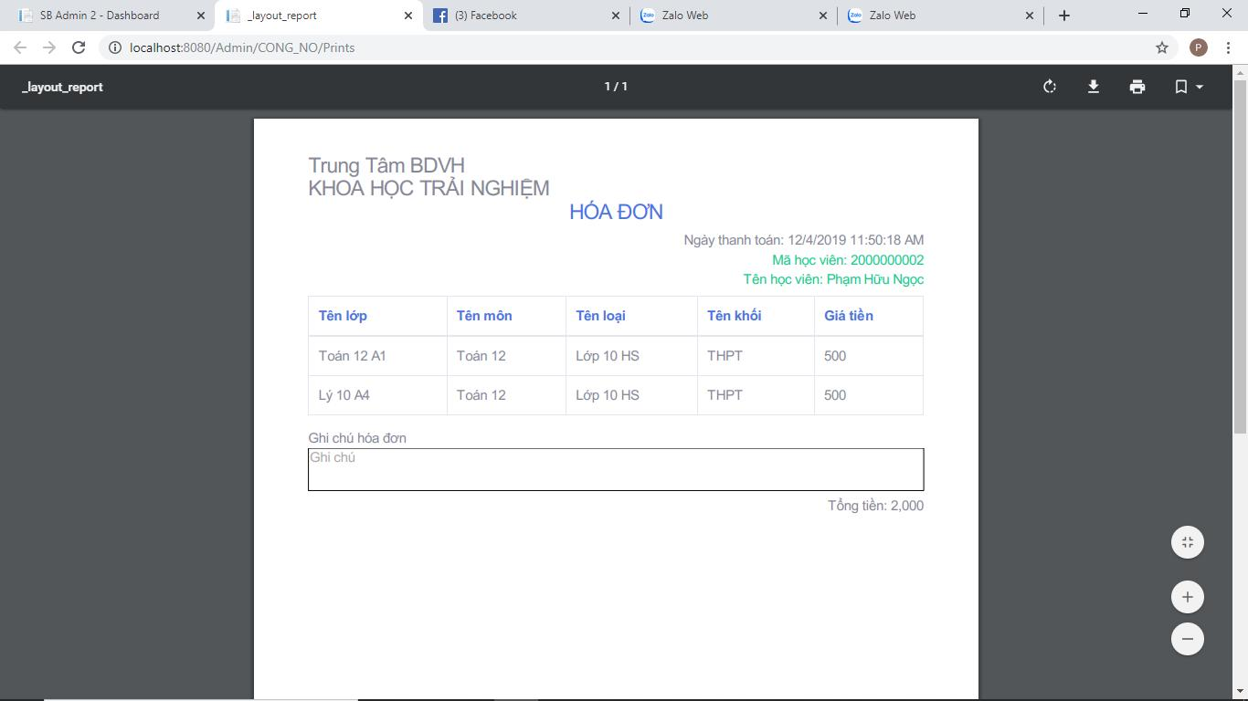

Hình 5.16 Giao diện hóa đơn học phí

* + 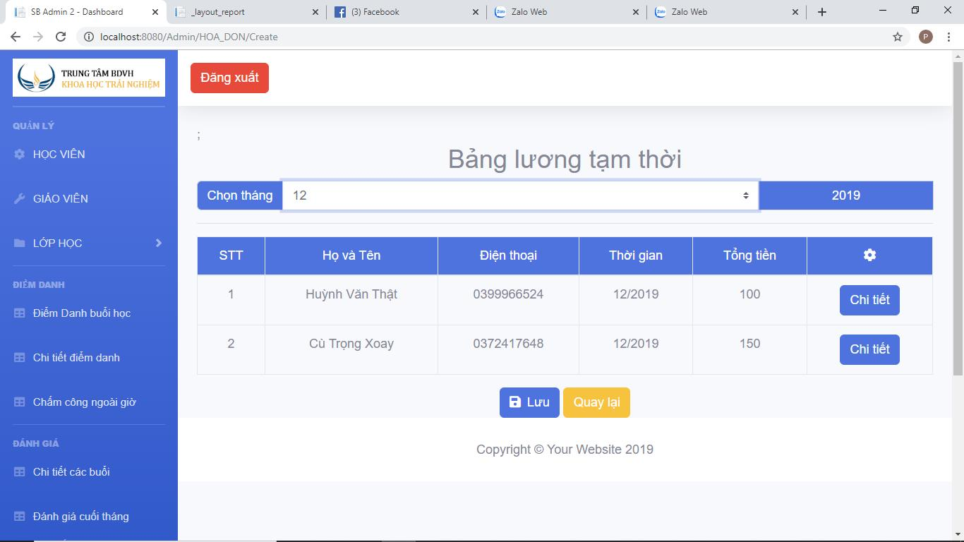**GIAO DIỆN XEM LƯƠNG**

Hình 5.17 Giao diện bảng lương tạm thời

* + 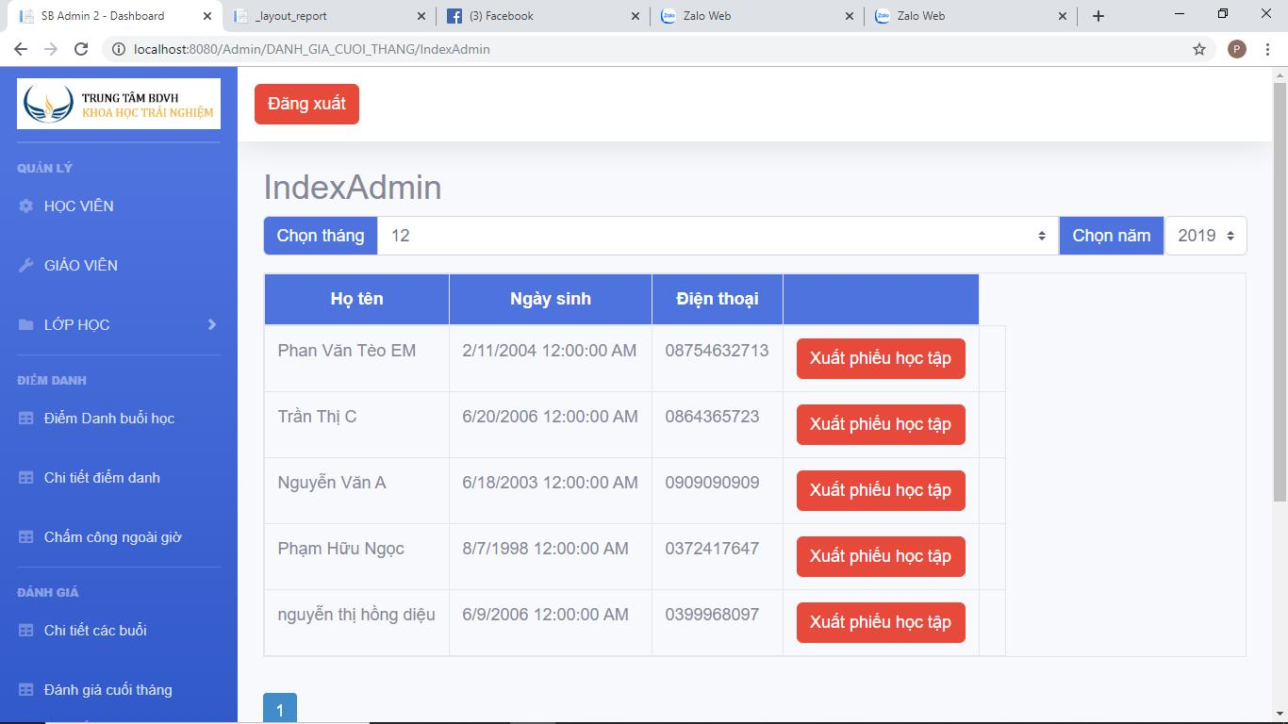**GIAO DIỆN BÁO CÁO KẾT QUẢ HỌC TẬP**

Hình 5.18 Giao diện báo cáo kết quả học tập

* + 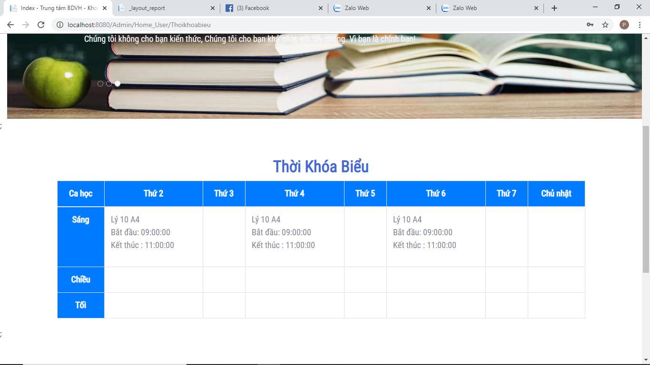**GIAO DIỆN XEM THỜI KHÓA BIỂU CỦA HỌC SINH VÀ GIÁO VIÊN**

Hình 5.19 Giao diện xem thời khóa biểu học sinh và giáo viên

* + 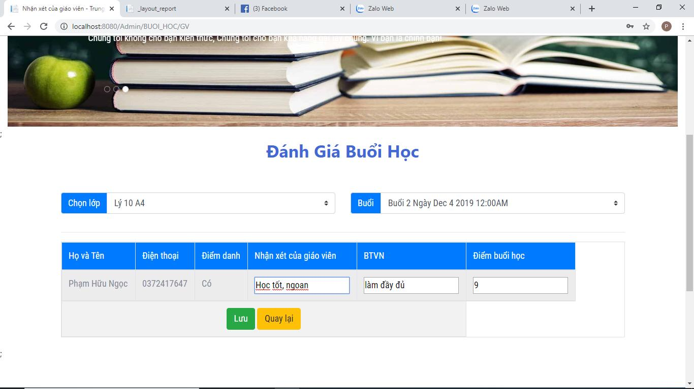**GIAO DIỆN GIÁO VIÊN ĐÁNH GIÁ BUỔI HỌC**

Hình 5.14 Giao diện đánh giá học viên theo buổi học của giáo viên

* + 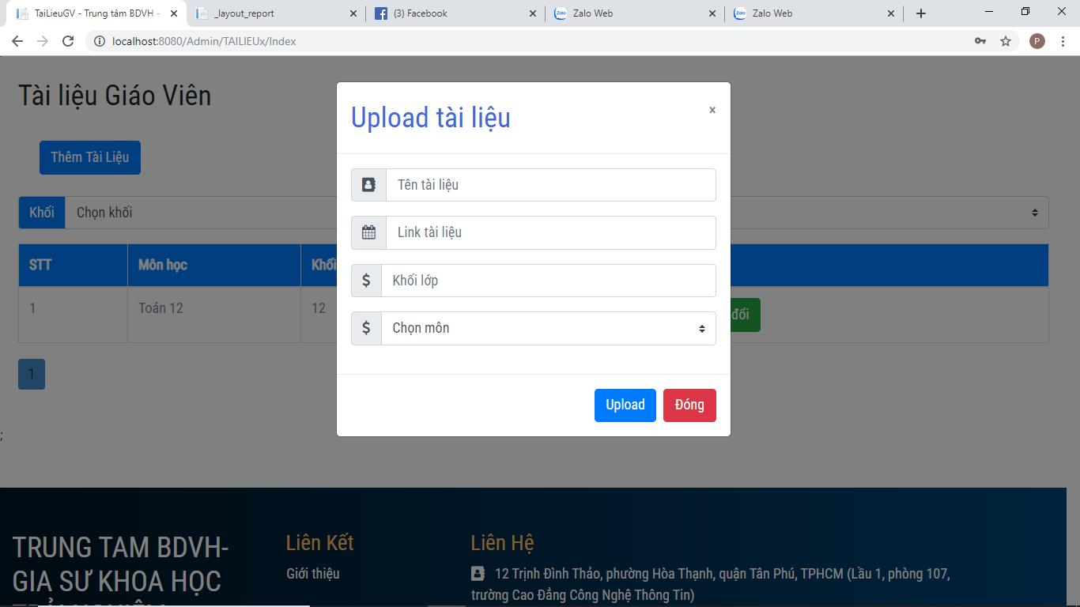**GIAO DIỆN QUẢN LÝ TÀI LIỆU CHO GIÁO VIÊN**

Hình 5.15 Giao diện quản lý tài liệu

* + 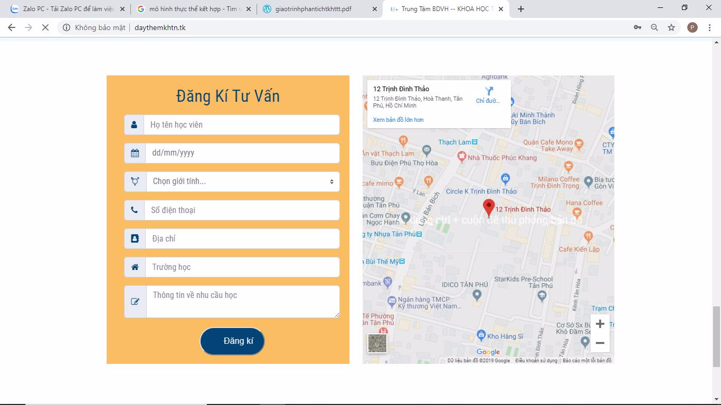**G****IAO DIỆN HỔ TRỢ ĐĂNG KÝ TRỰC TUYẾN**

Hình 5.16 Giao diện hổ trợ đăng ký và tư vấn trực tuyến

**KẾT LUẬN**

* **Kết quả của đồ án**
* Thiết kế và xây dựng gần như hoàn chỉnh các chức năng cần và đủ để đáp ứng các nghiệp vụ quản lý trung tâm bồi dưỡng văn hóa Khoa học trải nghiệm.
* Quản lý thông tin của học viên, giáo viên, lớp học
* Quản lý việc thu học phí của học viên và tính lương cho giáo viên và nhân viên.
* Thống kê được tương quan tỉ lệ thu vào và chi ra trong tháng hiện tại và sự tăng trưởng qua các tháng trong năm tại trung tâm.
* Quản lý tình hình học tập, đánh giá khả năng của học viên, thông báo về cho gia đình.
* Quản lý sắp xếp thời khóa biểu, quản lý mở lớp học tùy vào nhu cầu của học viên.
* Quảng bá hình ảnh, giới thiệu về trung tâm lên internet và hỗ trợ ghi danh trực tuyến tại website.
* **Tự đánh giá**
* Nhóm đã hoàn thành kịp tiến độ của khoa đưa ra cho học phần Đồ án môn học 1 tín chỉ, hầu như giải quyết được các yêu cầu nghiệp vụ đã đưa ra.
* Trải qua quá trình nghiên cứu và xây dựng hệ thống, nhóm chúng em đã trang bị được thêm nhiều kiến thức mới về ngôn ngữ C# và xây dựng web bằng nền tảng ASP.Net MVC. Nhóm em đã được nâng cao về kỹ năng làm việc nhóm, nâng cao trách nhiệm trong công việc được giao.
* Phần giao diện font-end, nhóm em đã có áp dụng những kỹ thuật về HTML, CSS, Boostrap, tuy nhiên vẫn còn chưa thân thiện với người dùng cho lắm, có nhiều chỗ hơi rối cho người sử dụng.
* **Hạn chế**
* Kỹ năng về phân tích và thiết kế của nhóm vẫn chưa được tốt nên dẫn đến một số chức năng vẫn chưa được hoàn thiện và tối ưu về mặc người sử dụng và cả cấu trúc, dữ liệu.
* **Hướng phát triển**
* Định hướng phát triển của nhóm em là áp dụng những công nghệ về trí tuệ nhân tạo như chatbox, sắp thời khóa biểu tự động,vv.vv để nâng cao hiệu suất hoạt động của hệ thống, tăng lợi nhuận cho phía người sử dụng.
* Chỉnh sửa lại phần giao diện để có thể thân thiện hơn nữa với người dùng, tạo sự thoải mái và thuận tiện khi sử dụng.
* Có thể kết hợp thêm với 1 nền tảng trên di dộng cho phụ huynh và học viên thuận tiện cho việc theo dõi thông báo, xem thời khóa biểu hay kết quả học tập.

**TÀI LIỆU THAM KHẢO**

**Tiếng việt**

1. Ths. Hoàng Thị Liên Chi & Ths. Nguyễn Văn Lễ (2015) , *Bài giảng Phân tích thiết kế hệ thống thông tin*.

**Website**

1. Tedu.com,Khóa học lập trình ASP.Net MVC [Online], xem ngày 23/10/2019, từ <https://tedu.com.vn/khoa-hoc-mien-phi/khoa-hoc-lap-trinh-aspnet-mvc-25.html>
2. Dammio.com, Asp.net mvc cơ bản, xem ngày 19/10/2019, từ <https://www.dammio.com/asp-net-mvc-co-ban>
3. Tutorialrepublic.com, Boostrap Basic, xem ngày 19/10/2019, từ <https://www.tutorialrepublic.com/twitter-bootstrap-tutorial/bootstrap-get-started.php>

**Tiếng anh**

1. Jon Galloway,Brad Wilson,K. Scott Allen,David Matson(2014), Professional ASP.NET MVC 5 [online], published at 04/08/2018, from [http://www.cs.unsyiah.ac.id/~frdaus/PenelusuranInformasi/File- Pdf/Professional%20ASP.NET%20MVC%205.pdf](http://www.cs.unsyiah.ac.id/~frdaus/PenelusuranInformasi/File-%20Pdf/Professional%20ASP.NET%20MVC%205.pdf)